2016年7月4日
株式会社ネットレックス
ニュースリリース
「よその会社は固定資産の物品管理ってどうしているの？」
ネットレックスが企業の総務部門にアンケート調査を実施
「第2回 固定資産物品の管理に関するアンケート調査」のご案内

あらゆるモノの管理を支援する「株式会社ネットレックス」（本社：東京都江東区、代表取締役社長：佐藤和孝、以下ネットレックス）は、昨年に引き続き「固定資産物品の管理に関するアンケート調査委」を実施いたしました。

企業における固定資産の管理とは「会計上の管理」と「物品そのものの管理」という二つの側面からとらえることができます。経理部門が主導する「会計上の管理」は法律に則って実施され基準も明確なため、そのノウハウや事例なども世の中に数多く存在します。一方で、総務部門が中心となる「物品そのものの管理」については明確な基準もなく各社手探りで実施しているのが実情です。
ネットレックスでは、物品管理の実態を調査し、総務部門の業務改善に役立てて頂くことを目的に本アンケートを実施いたしました。（なお、本アンケートは2015年に引き続き2回目の実施となります。）

【調査概要】
調査の目的 ： 「固定資産物品の管理」の実態の把握
調査方法 ： Webアンケート
調査対応地域 ： 全国
調査対象者 ： 一般企業の総務部門に所属する20～50歳台の従業員
有効回答数 ： 224名

【主な調査結果】
- 物品管理に関して社内外から管理強化の指摘を受けていることがわかった。
  - 「監査法人や公認会計士などの会社外部から指摘」を受けたことがある…20.5％
  - 「内部監査での指摘」を受けたことがある…22.4％
- 固定資産の棚卸しは約85%で年1回以上実施していることがわかった。
  - 年に1回実施…30.1％、 2回実施…39％、 3回以上…16.4％
- 固定資産物品の棚卸しに対して様々な課題を持っていることがわかった。
  - 棚卸しに時間がかかる・面倒…57.1％
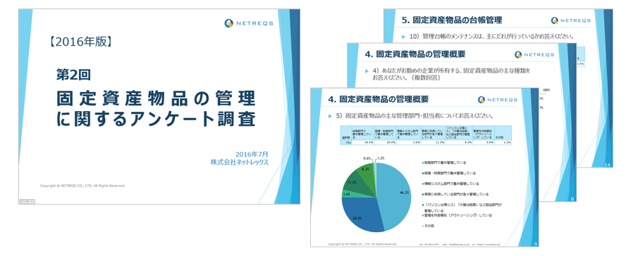
  - 現場の協力が得られない…13.6％

【今回アンケートを行った設問項目】
就労している企業の概要 | あなたがお勤めである企業の従業員数をお答えください。  あなたがお勤めである企業の上場状況をお答えください。
固定資産物品の管理概要 | あなたがお勤めの企業が所有する、固定資産物品の管理点数をお答えください。  あなたがお勤めの企業が所有する、固定資産物品の主な種類をお答えください。  固定資産物品の主な管理部門・担当者についてお答えください。  固定資産物品の管理について、当てはまることをお答えください。  運用規定やルールはどの程度守られていると思いますか？  物品管理に関して、社内外から指摘を受けたことはありますか？
固定資産物品の台帳管理 | 固定資産物品の管理台帳として主に使用しているツールをお答えください。  管理台帳のメンテナンスは、主にだれが行っているかお答えください。  固定資産物品の「管理台帳」に関して、課題と感じていることをお答えください。
固定資産管理ラベルの貼付 | 固定資産物品に貼付している管理ラベルの種類をお答えください。  管理ラベルはだれが作成・貼付しているかお答えください。
固定資産物品の棚卸し | 固定資産の棚卸しを年に何回実施しているかお答えください。  一回の棚卸しにかかる、おおよその期間をお答えください。  固定資産の棚卸し（現物確認）は誰が行っているかお答えください。  固定資産の棚卸し（現物確認）方法についてお答えください。  固定資産物品の「棚卸し」に関して課題と感じていることをお答えください。
固定資産物品の管理に関する課題 | 固定資産物品の管理に関連する課題やご意見などを自由にご記入ください。

【アンケートの結果について】
- アンケート結果に関する弊社ブログ記事
https://convibase.jp/blog/2016-survey-01/
- 調査結果の詳細ダウンロード
https://convibase.jp/documents/nr-report-01/

【本件に関する本件に関するお問い合わせ先】
株式会社ネットレックス マーケティンググループ 須藤 ・ 江澤
TEL：03-5643-6743 / FAX：03-5643-6748 / E-Mail：info@netreqs.co.jp

【株式会社ネットレックス 会社概要】
設立 | 2000年2月14日
資本金 | 4,700万円
代表者 | 代表取締役社長 佐藤 和孝
事業内容 | あらゆるモノの管理を支援するクラウドサービス Convi.BASE（コンビベース）の開発・提供  物品管理支援のためのアウトソーシングサービスの実施 その他
所在地 | 〒103-0025 東京都中央区日本橋茅場町3-11-10 PMO日本橋茅場町ビル8F
URL | 会社URL：https://www.netreqs.co.jp/  製品URL：https://convibase.jp/

